Ufficio Stampa 27/01/2022

ANGELICA E SUSANNA: PICCOLE GRANDI DONNE PROTAGONISTE DELL’INAUGURAZIONE 2022 AL FILARMONICO
Domenica 30 gennaio alle 15.30 si apre la Stagione Lirica 2022 di Fondazione Arena con due brevi capolavori in un unico spettacolo: l’intensa Suor Angelica di Puccini, dopo ventidue anni dalle uniche recite, e per la prima volta l’elegante commedia Il Segreto di Susanna di Wolf-Ferrari


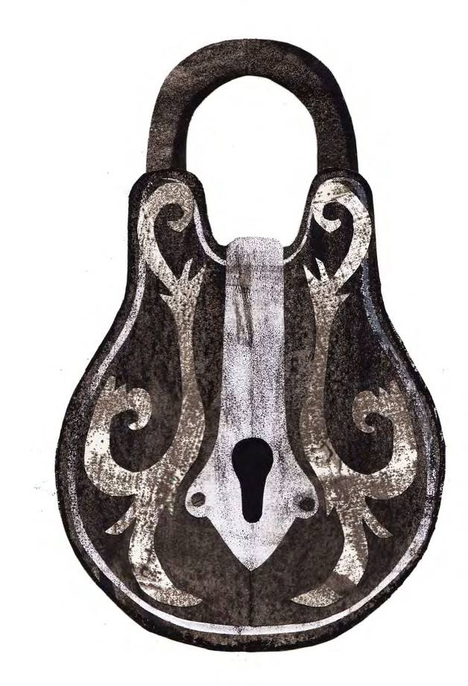
Il Segreto di Susanna di Ermanno Wolf Ferrari
Suor Angelica di Giacomo Puccini
Domenica 30 gennaio · ore 15.30
Mercoledì 2 febbraio · ore 19.00
Venerdì 4 febbraio · ore 20.00
Domenica 6 febbraio · ore 15.30
Teatro Filarmonico di Verona

Una nuova produzione tutta al femminile accosta due atti unici di rara esecuzione, autentiche gemme di inizio ‘900 molto amate dai rispettivi autori, con regia a quattro mani di Federica Zagatti Wolf-Ferrari e Giorgia Guerra, scene di Serena Rocco, costumi di Lorena Marin e luci di Andrea Tocchio ∙ Gianna Fratta dirige l’Orchestra e il Coro della Fondazione Arena di Verona e protagoniste d’eccezione, come l’acclamata Lavinia Bini e la premiata Donata D’Annunzio Lombardi, tante giovani voci di talento e il baritono Vittorio Prato.
Primo dei sei appuntamenti della Stagione Lirica 2022 è l’inedito dittico composto da Il Segreto di Susanna e Suor Angelica, in scena dal 30 gennaio al 6 febbraio in un nuovo allestimento della Fondazione Arena di Verona. Con l’occasione debuttano anche i nuovi giorni di spettacolo e i relativi turni di abbonamento 2022: oltre alla prima e all’ultima recita, che avvengono tradizionalmente di domenica pomeriggio, le rappresentazioni serali si terranno mercoledì (alle 19) e venerdì (alle 20).
Giovani sono le interpreti delle due opere nonché le registe, la veneziana Federica Zagatti Wolf-Ferrari (discendente del compositore) e la romana Giorgia Guerra, che curano i due diversi titoli avvalendosi entrambe delle scene di Serena Rocco e dei costumi del Teatro Regio di Parma creati da Lorena Marin. Sul podio sale il maestro Gianna Fratta, già applaudita al suo esordio veronese nella stagione sinfonica 2021.
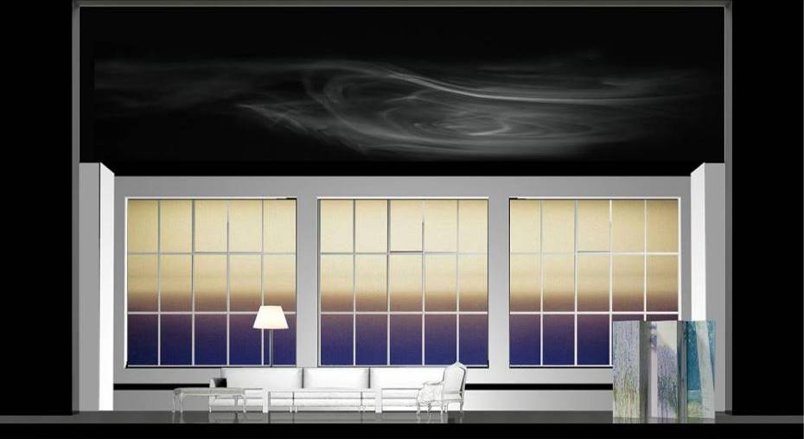
Il Segreto di Susanna, mai rappresentato al Teatro Filarmonico, è un atto unico di Ermanno Wolf-Ferrari, eseguito per la prima volta a Monaco nel 1909 in tedesco, anche se la composizione era avvenuta sul frizzante libretto dell’italiano Enrico Golisciani (già autore anche per Ponchielli, Giordano, Cilea). Il caso è piuttosto emblematico nella carriera del compositore veneziano (1876-1949) che, nonostante l’altissimo magistero e la fortuna delle sue opere, in particolar modo quelle tratte dalle commedie di Goldoni (come I quatro rusteghi, Il Campiello, Le Donne curiose), non riuscì a rimanere stabilmente nel repertorio dei teatri italiani. Oltre che nell’amata Venezia, dove fu Direttore del Conservatorio, fu molto apprezzato in Germania, seconda patria anche culturale da parte di padre. Musicalmente non sono poche le influenze wagneriane, insieme a quelle più recenti di Debussy, nella elegantissima partitura del Segreto di Susanna, che combina sapientemente il moderno fluire dell’azione e l’omaggio affettuoso al ‘700, palese sin dalla distribuzione di personaggi e nomi, nonché dalla tradizione dell’intermezzo in cui si colloca l’opera. Nel ricco cast della serata, uno solo è il ruolo cantato maschile: il Conte Gil interpretato dal richiesto baritono Vittorio Prato, al suo debutto veronese. Sua moglie, la Contessa Susanna, è il soprano Lavinia Bini, recentemente protagonista de La Voix humaine proprio a Verona, acclamata dalla critica e dal pubblico. Il cast si completa col ruolo muto di Sante, fedele servitore e complice di Susanna.
La vicenda è semplice: il Conte Gil ha sposato l’amata Susanna da appena un mese ma è molto geloso (caratteristica parodiata da musica e versi che ben echeggiano le gelosie melodrammatiche dell’800). Nonostante abbia proibito alla moglie di uscire da sola, sospetta che lei lo tradisca a causa dell’odore di fumo percepibile in casa. A nulla vale interrogare Susanna né il servo Sante: lei è anzi offesa dalle domande del marito, che cerca di rasserenarsi. Tuttavia, la premura con cui la Contessa chiede informazioni al marito sul suo rientro lo fanno insospettire ancora di più, fino a dare in escandescenze ed uscire bruscamente. L’inconfessabile segreto cui Susanna, ormai sola, si concede, è proprio il tabacco: Gil lo scopre solo con un esasperato, agguato. Svelata e perdonata l’omissione, i coniugi possono ritrovare l’intesa originaria e iniziare a condividere il vizio del fumo.
La seconda parte della serata completa la presentazione al pubblico delle tre opere che compongono il Trittico pucciniano comprendente Gianni Schicchi (in scena nel 2019 e in Arena nel Festival d’estate 2020) e Il Tabarro (prodotto e trasmesso in streaming nel 2021). Suor Angelica, originariamente il pannello centrale del Trittico, dei tre è forse il soggetto più intimamente amato dall’autore (che contava tra le sorelle anche Iginia, monaca agostiniana), lungamente meditato, minuziosamente preparato e ritoccato per conferirvi la massima efficacia, come e più delle altre creazioni di Puccini (1858-1924). Non è un caso che, grazie ai versi di Giovacchino Forzano, si tratti dell’unico soggetto originale in tutta la produzione del Lucchese (insieme a La Rondine, che però molto risente dell’influenza di Traviata e dell’operetta, e allo Schicchi che nacque da alcuni versi di Dante). Per la tinta di dramma interiore intriso di elegia e spiritualità, per la peculiarità dell’organico (solo voci femminili, per quindici ruoli solistici, più il coro) è anche una delle opere meno rappresentate del compositore lucchese: al Filarmonico di Verona è comparsa una sola volta, nel 2000.
La vicenda narra della notizia che irrompe nel convento dove, da sette anni, Suor Angelica conduce la propria vita scandita da esercizi spirituali e lavoro, con una particolare conoscenza dei poteri farmacologici di erbe e fiori: è venuta a parlarle la Zia Principessa, confermando i sospetti che le consorelle nutrono sulle origini nobili della protagonista. La visita si traduce in un drammatico confronto sull’eredità della famiglia di Angelica e sulla colpa (un bambino concepito fuori dal matrimonio) che lei sta espiando in clausura. Quel bimbo non vive più: apprenderlo sconvolge Angelica tanto da preparare un veleno da usare contro di sé, in un finale che è insieme apice drammatico, estasi mistica e toccante riflessione sulla misericordia.
L’illustre soprano Donata D’Annunzio Lombardi, insignita del premio Puccini, è la protagonista, con il debutto del contralto Graziella DeBattista come inesorabile Zia Principessa, e con una particolare attenzione a tutti i ruoli di fianco, in cui sono valorizzate giovani emergenti quali Rosanna Lo Greco, Elisa Fortunati, Alice Marini, Cecilia Rizzetto, Jessica Zizioli e anche voci provenienti dalle file dell’apprezzato Coro areniano istruito dal Maestro Ulisse Trabacchin: Alessandra Andreetti, Sonia Bianchetti, Mirca Molinari, Grazia Montanari, Tiziana Realdini, Manuela Schenale, Emanuela Simonetto.
«Verona tempio della lirica non solo d’estate ma anche con una stagione invernale d’eccellenza – spiega il Sindaco di Verona e Presidente della Fondazione Arena, Federico Sboarina. – Abbiamo sempre detto che se l’Arena è il cuore pulsante di Fondazione Arena, teatro all’aperto più grande al mondo per la musica dal vivo, il Filarmonico è la spina dorsale che lega un festival all’altro. Siamo orgogliosi pertanto di dare il via al cartellone invernale, una programmazione inedita per i melomani e un’occasione per incuriosire le nuove generazioni. Partiamo, infatti, con uno spettacolo che vedrà protagonisti i giovani. Una produzione tutta al femminile per due capolavori classici nuovi per la nostra città. Qualità e innovazione sono i motori della nostra Fondazione Arena».
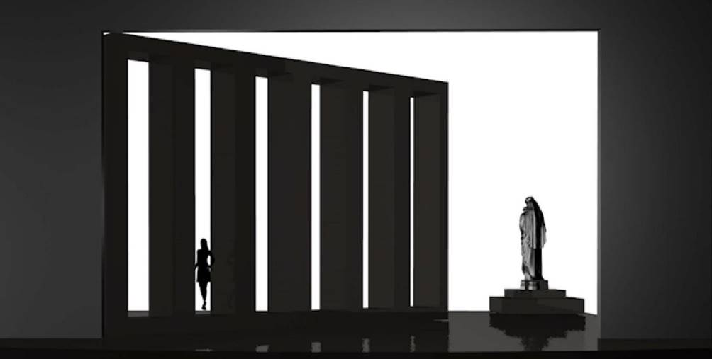
«Il Segreto di Susanna e Suor Angelica sono produzioni previste nella Stagione Lirica 2020 e che rischiavano di non vedere la luce – dichiara il Sovrintendente e Direttore Artistico di Fondazione Arena di Verona, Cecilia Gasdia – Le abbiamo riprogrammate appena possibile per proseguire quel percorso di esplorazione e divulgazione del repertorio che portiamo avanti con coerenza dal 2018 e che questa inaugurazione ben rappresenta: due capolavori da scoprire, di cui uno mai eseguito sul nostro palcoscenico, che impegnano le nostre maestranze e artisti di talento, in uno spettacolo godibile e commovente per il pubblico di ogni genere ed età».
«L’accostamento dei due titoli, per quanto inaspettato, è tremendamente logico, intrigante, intelligente – conclude il Maestro Gianna Fratta – volto a dimostrare che «tutto è fumo a questo mondo | che col tempo si dilegua», dove il fumo è una grande metafora del senso stesso del vivere, dei segreti svelati di due donne, delle nubi grigie che si dileguano verso la luce dell’amore rinvigorito di una coppia o dell’unione di una madre con suo figlio».
Tracciando un unico arco temporale che colloca entrambe le vicende agli inizi del Novecento, le registe dello spettacolo spiegano i mondi dei rispettivi titoli, di stili e caratteri diversi, accomunati dal segreto che ogni protagonista femminile porta con sé: «Con la metafora seducente, svelata e anche giocosa del fumo, Il Segreto di Susanna ci racconta la necessità di avere cura dell’irrazionale, di accettarlo e accoglierlo senza condanna» afferma Federica Zagatti Wolf-Ferrari, mentre per Giorgia Guerra «il punto focale è raccontare Angelica come donna. In Suor Angelica, la protagonista sta vivendo in un intervallo, tra quello che è stata prima di essere rinchiusa in convento e quello che tornerà ad essere».
Lo spettacolo, che debutta domenica 30 gennaio alle 15.30, avrà una durata di due ore circa con un intervallo, e va in replica anche mercoledì 2, venerdì 4 (nuovi turni) e domenica 6 febbraio 2022.
Per legge, l’accesso agli spettacoli è consentito esclusivamente agli spettatori muniti di certificazione verde Covid-19 di avvenuta vaccinazione o guarigione, “Green Pass rafforzato”. Inoltre viene introdotto l’obbligo di mascherina Ffp2 in cinema, teatri, eventi sportivi, nonché sui mezzi di trasporto (mezzi pubblici locali compresi). Per info: https://www.arena.it/it/teatro-filarmonico/info-covid
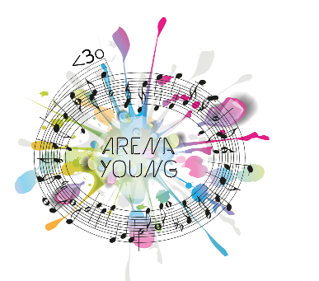
Con la Stagione Lirica 2022, finalmente riprendono ad ampio respiro le iniziative di Arena Young, rivolte a studenti e personale di scuole, università, accademie. Sono disponibili posti venerdì 28 gennaio alle 16 per l’anteprima giovani del dittico Il Segreto di Susanna/Suor Angelica, al prezzo speciale di € 5 a biglietto.
È confermato anche il Ritorno a teatro: un percorso di avvicinamento all’opera e alla musica sinfonica proposto dalla Fondazione Arena di Verona. Il mondo della Scuola potrà assistere alle rappresentazioni in cartellone per la Stagione Artistica 2022 al Teatro Filarmonico, con l’opportunità di partecipare ad un Preludio un’ora prima dello spettacolo: un momento di approccio alla trama, ai personaggi e al linguaggio del teatro in musica, che avrà luogo nella prestigiosa Sala Maffeiana. Per Il Segreto di Susanna/Suor Angelica è possibile partecipare al Preludio mercoledì 2 febbraio alle 18 e venerdì 4 febbraio alle 19.
Informazioni e prenotazioni: Ufficio Formazione scuola@arenadiverona.it – tel 045 8051933.

Informazioni
Ufficio Stampa Fondazione Arena di Verona – Via Roma 7/D, 37121 Verona
tel. (+39) 045 805.1861-1905-1891-1939 - fax (+39) 045 803.1443
ufficio.stampa@arenadiverona.it – www.arena.it

BIGLIETTERIA ARENA DI VERONA Via Dietro Anfiteatro 6/b, 37121 Verona
Aperta da lunedì a venerdì 10.30 - 16.00 | sabato 9.15 - 12.45
Tel. 045 596517 ∙ Fax 045 8013287
BIGLIETTERIA TEATRO FILARMONICO Via dei Mutilati 4/k, 37121 Verona
Aperta due ore prima dello spettacolo
Tel 045 8002880 ∙ Fax 045 8013266
Punti vendita TicketOne.it
biglietteria@arenadiverona.it
Call center (+39) 045 8005151 ∙ www.arena.it
Domenica 30 gennaio · ore 15.30 turno A
Mercoledì 2 febbraio · ore 19.00 turno C
Venerdì 4 febbraio · ore 20.00 turno D
Domenica 6 febbraio · ore 15.30 turno B

Il Segreto di Susanna
Intermezzo in un atto. Libretto di Enrico Golisciani.
Edizioni Josef Weinberger, rappresentante per l’Italia Casa Musicale Sonzogno di Piero Ostali, Milano
Musica di Ermanno Wolf-Ferrari

Direttore Gianna Fratta
Regia Federica Zagatti Wolf-Ferrari
Scene Serena Rocco ∙ Costumi Fondazione Teatro Regio di Parma Lorena Marin ∙ Luci Andrea Tocchio

Personaggi e interpreti

Conte Gil
Contessa Susanna
Sante
Vittorio Prato
Lavinia Bini
Roberto Moro

Suor Angelica
Opera in un atto. Libretto di Giovacchino Forzano. Editore Casa Ricordi, Milano
Musica di Giacomo Puccini

Direttore Gianna Fratta
Regia Giorgia Guerra
Scene Serena Rocco ∙ Costumi Fondazione Teatro Regio di Parma Lorena Marin ∙ Luci Andrea Tocchio

Personaggi e interpreti

Suor Angelica
La zia Principessa
La Badessa
La Suora zelatrice
La Maestra delle novizie
Suor Genovieffa
Suor Osmina
Suor Dolcina
La Suora infermiera
Due Suore cercatrici
Due converse
Una novizia
Donata D’Annunzio Lombardi
Graziella DeBattista
Tiziana Realdini*
Alessandra Andreetti*
Alice Marini
Rosanna Lo Greco
Sonia Bianchetti*
Jessica Zizioli
Elisa Fortunati
Manuela Schenale*, Grazia Montanari*
Emanuela Simonetto*, Mirca Molinari*
Cecilia Rizzetto

ORCHESTRA, CORO E TECNICI DELLA FONDAZIONE ARENA DI VERONA
* artiste del Coro della Fondazione Arena di Verona ∙ Maestro del Coro Ulisse Trabacchin

Nuovo allestimento della Fondazione Arena di Verona

Tempi di spettacolo: Il Segreto di Susanna 50’ circa - intervallo - Suor Angelica 55’ circa
LE NOVITÀ DI BIGLIETTERIA A partire da martedì 11 gennaio è possibile abbonarsi alla Stagione Lirica e a quella Sinfonica 2022 al Teatro Filarmonico. Oltre ai 4 turni di abbonamento lirica (Prime, Pomeridiano, Serale mercoledì alle 19, Serale venerdì alle 20), e ai 2 turni d’abbonamento sinfonica (Serale venerdì e Pomeridiano sabato), da quest’anno è possibile acquistare lo speciale carnet 8 ingressi Venerdì in platea: valido dalla recita de Il Segreto di Susanna e Suor Angelica di venerdì 4 febbraio, comprende 8 serate di venerdì che uniscono tre opere liriche e cinque concerti sinfonici dai programmi più diversi; un’occasione speciale per conoscere nuovi autori, storie e interpreti, riscoprire i grandi nomi e i talenti dei complessi artistici e tecnici di Fondazione Arena. Cast e programmi su www.arena.it

novità Carnet 8 ingressi Venerdì in platea
3 ingressi opera + 5 ingressi sinfonica per le sole rappresentazioni del venerdì
venerdì 4 febbraio Suor Angelica ∙ Il Segreto di Susanna
venerdì 18 febbraio 2° Concerto Mozart ∙ Strauss ∙ Weill
venerdì 18 marzo 4° Concerto Britten ∙ Schőnberg
venerdì 08 aprile 5° Concerto Mozart ∙ Cherubini
venerdì 29 aprile 7° Concerto Strauss
venerdì 13 maggio Orlando Furioso
venerdì 11 novembre 9° Concerto Debussy ∙ Galante
venerdì 16 dicembre La Bohème

PREZZI ABBONAMENTI LIRICA Platea LIRICA 1^Galleria LIRICA 2^Galleria SINFONICA Posto unico numerato
INTERO € 318 € 215 € 165 € 212
RIDOTTO € 272 € 185 € 143 € 183
RIDOTTO OVER 65 € 226 € 155 € 122 € 154
RIDOTTO UNDER 30 € 145 € 104 € 84 € 103
I prezzi per tutti i turni di abbonamento 2022 includono anche un biglietto di POLTRONA per una serata del 99° Arena di Verona Opera Festival 2022 alla speciale tariffa ridotta di 30 euro: nell’abbonamento LIRICA è compresa la recita di Carmen del 30/06, nell’abbonamento SINFONICA è compresa la serata-evento Carmina Burana del 12/08.

PREZZI BIGLIETTI LIRICA Platea LIRICA 1^Galleria LIRICA 2^Galleria SINFONICA Posto unico numerato
INTERO € 64 € 41 € 30 € 26
RIDOTTO € 54 € 34 € 25 € 22
RIDOTTO OVER 65 € 44 € 28 € 20 € 17
RIDOTTO UNDER 30 € 24 € 15 € 11 € 10

PREZZI CARNET 8 INGRESSI Venerdì in platea (3 ingressi opera + 5 ingressi sinfonica per rappresentazioni di venerdì)
INTERO € 240
RIDOTTO € 202
RIDOTTO OVER 65 € 163
RIDOTTO UNDER 30 € 96

OMAGGIO PER GLI ABBONATI LIRICA + SINFONICA Tutti i clienti che acquisteranno un abbonamento sia alla stagione lirica che alla stagione sinfonica 2022 avranno in omaggio un biglietto di POLTRONA per la recita di CARMEN del 30/06/2022 o, a scelta, dell’evento CARMINA BURANA del 12/08/2022 in occasione dell'Arena Opera Festival 2022.

BIGLIETTERIA ARENA DI VERONA Via Dietro Anfiteatro 6/b, 37121 Verona
Aperta da lunedì a venerdì 10.30-16.00 | sabato 9.15-12.45
Tel. 045 596517 ∙ Fax 045 8013287

BIGLIETTERIA TEATRO FILARMONICO Via dei Mutilati 4/k, 37121 Verona
Aperta due ore prima dello spettacolo
Tel 045 8002880 ∙ Fax 045 8013266

Punti vendita TicketOne.it
biglietteria@arenadiverona.it
Call center (+39) 045 8005151 ∙ www.arena.it

